附件3

参加2018深圳国际BT领袖峰会相关活动

回执

|  |  |  |  |
| --- | --- | --- | --- |
| 姓名 |  | 单位及职务 |  |
| 联系电话 |  | 邮箱 |  |
| 希望参加的活动  （可多选） | □创新技术产业中间能力建设专业论坛  □“2018年深圳坪山国际生物医药产业创新发展峰会”投资论坛 | | |

说明：

1. 统一乘车方式：
2. 参加“创新技术产业中间能力建设专业论坛”人员

请自行前往。

1. 参加“2018年深圳坪山国际生物医药产业创新发展峰

会”投资论坛的人员将统一安排车辆前往。

**去程：**深圳市科学馆——坪山迎宾馆

**乘车地点：**深圳市科学馆（深圳市福田区上步中路1003号）**出发时间：** 2018年 9月21日 12：30

**返程：**坪山迎宾馆——深圳市科学馆

**乘车地点：**坪山迎宾馆大厅门口

**返程时间：**2018年 9月21日 17：40

2.如有多名参加人员，可复制表格填写。

3.请于9月19日前填写报名回执，发至邮箱:szjlhz@qq.com

或扫描如下微信二维码报名：

创新技术产业中间能力建设专业论坛微信二维码：

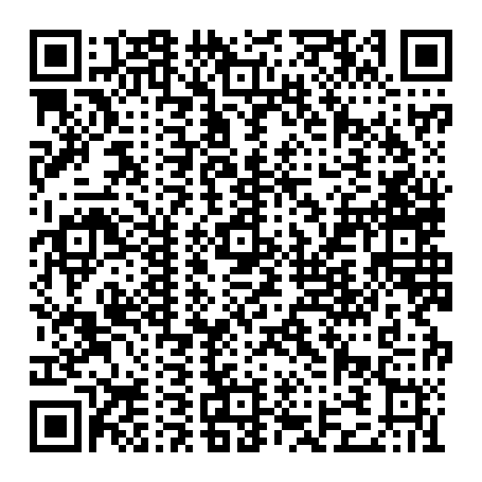

“2018年深圳坪山国际生物医药产业创新发展峰会”投资论坛微信二维码：

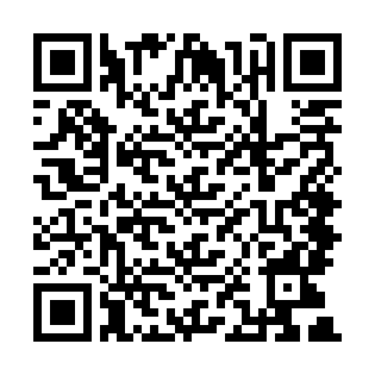

4.联系人：王文棕 83699780 13802280591